Câu 1: [0D2-3.9-3] Một tấm tôn có bề rộng là . Người ta chọn 2 điểm và trên đoạn sao cho có thể làm được một máng nước như hình vẽ. ( là hình chữ nhật). Tìm để máng nước có diện tích lớn nhất.

Lời giải
.
Khi đó diện tích bề mặt ngang là .
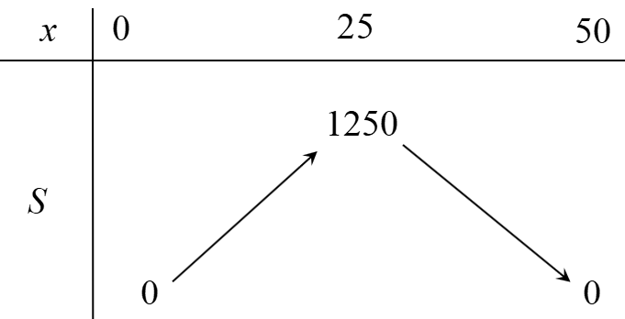
Vậy thì .
Câu 2: [0D2-3.9-3] Dây truyền đỡ nền cầu treo có dạng Parabol như hình vẽ. Đầu cuối của dây được gắn chặt vào điểm và trên trụ cốt thép bê tông và với độ cao so với nền cầu. Chiều dài nhịp . Độ cao ngắn nhất của dây truyền trên nền cầu là . Người ta nối dây đỡ với nền bằng sợi cáp song song cách đều hai trụ và . Xác định tổng các chiều dài các dây cáp treo đó.
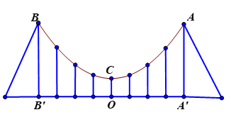
Lời giải
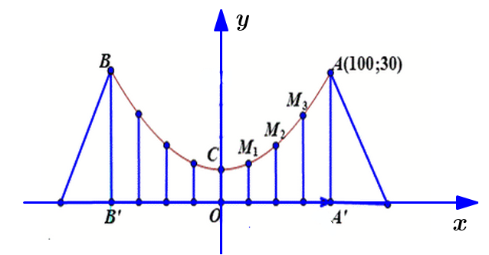
Chọn trục trùng với trục đối xứng của Parabol, trục nằm trên nền cầu như hình vẽ.
Khi đó ta có, ta tìm phương trình của Parabol có dạng. Parabol có đỉnh là và đi qua nên ta có hệ phương trình:
Suy ra Parabol có phương trình.
Bài toán đưa việc xác định chiều dài các dây cáp treo sẽ là tính tung độ những điểm của Parabol. Ta dễ dàng tính được tung độ các điểm có các hoành độ lần lượt là .
Do đó tổng độ dài các dây cáp treo cần tính là:
.

